УТВЕРЖДАЮ :Директор
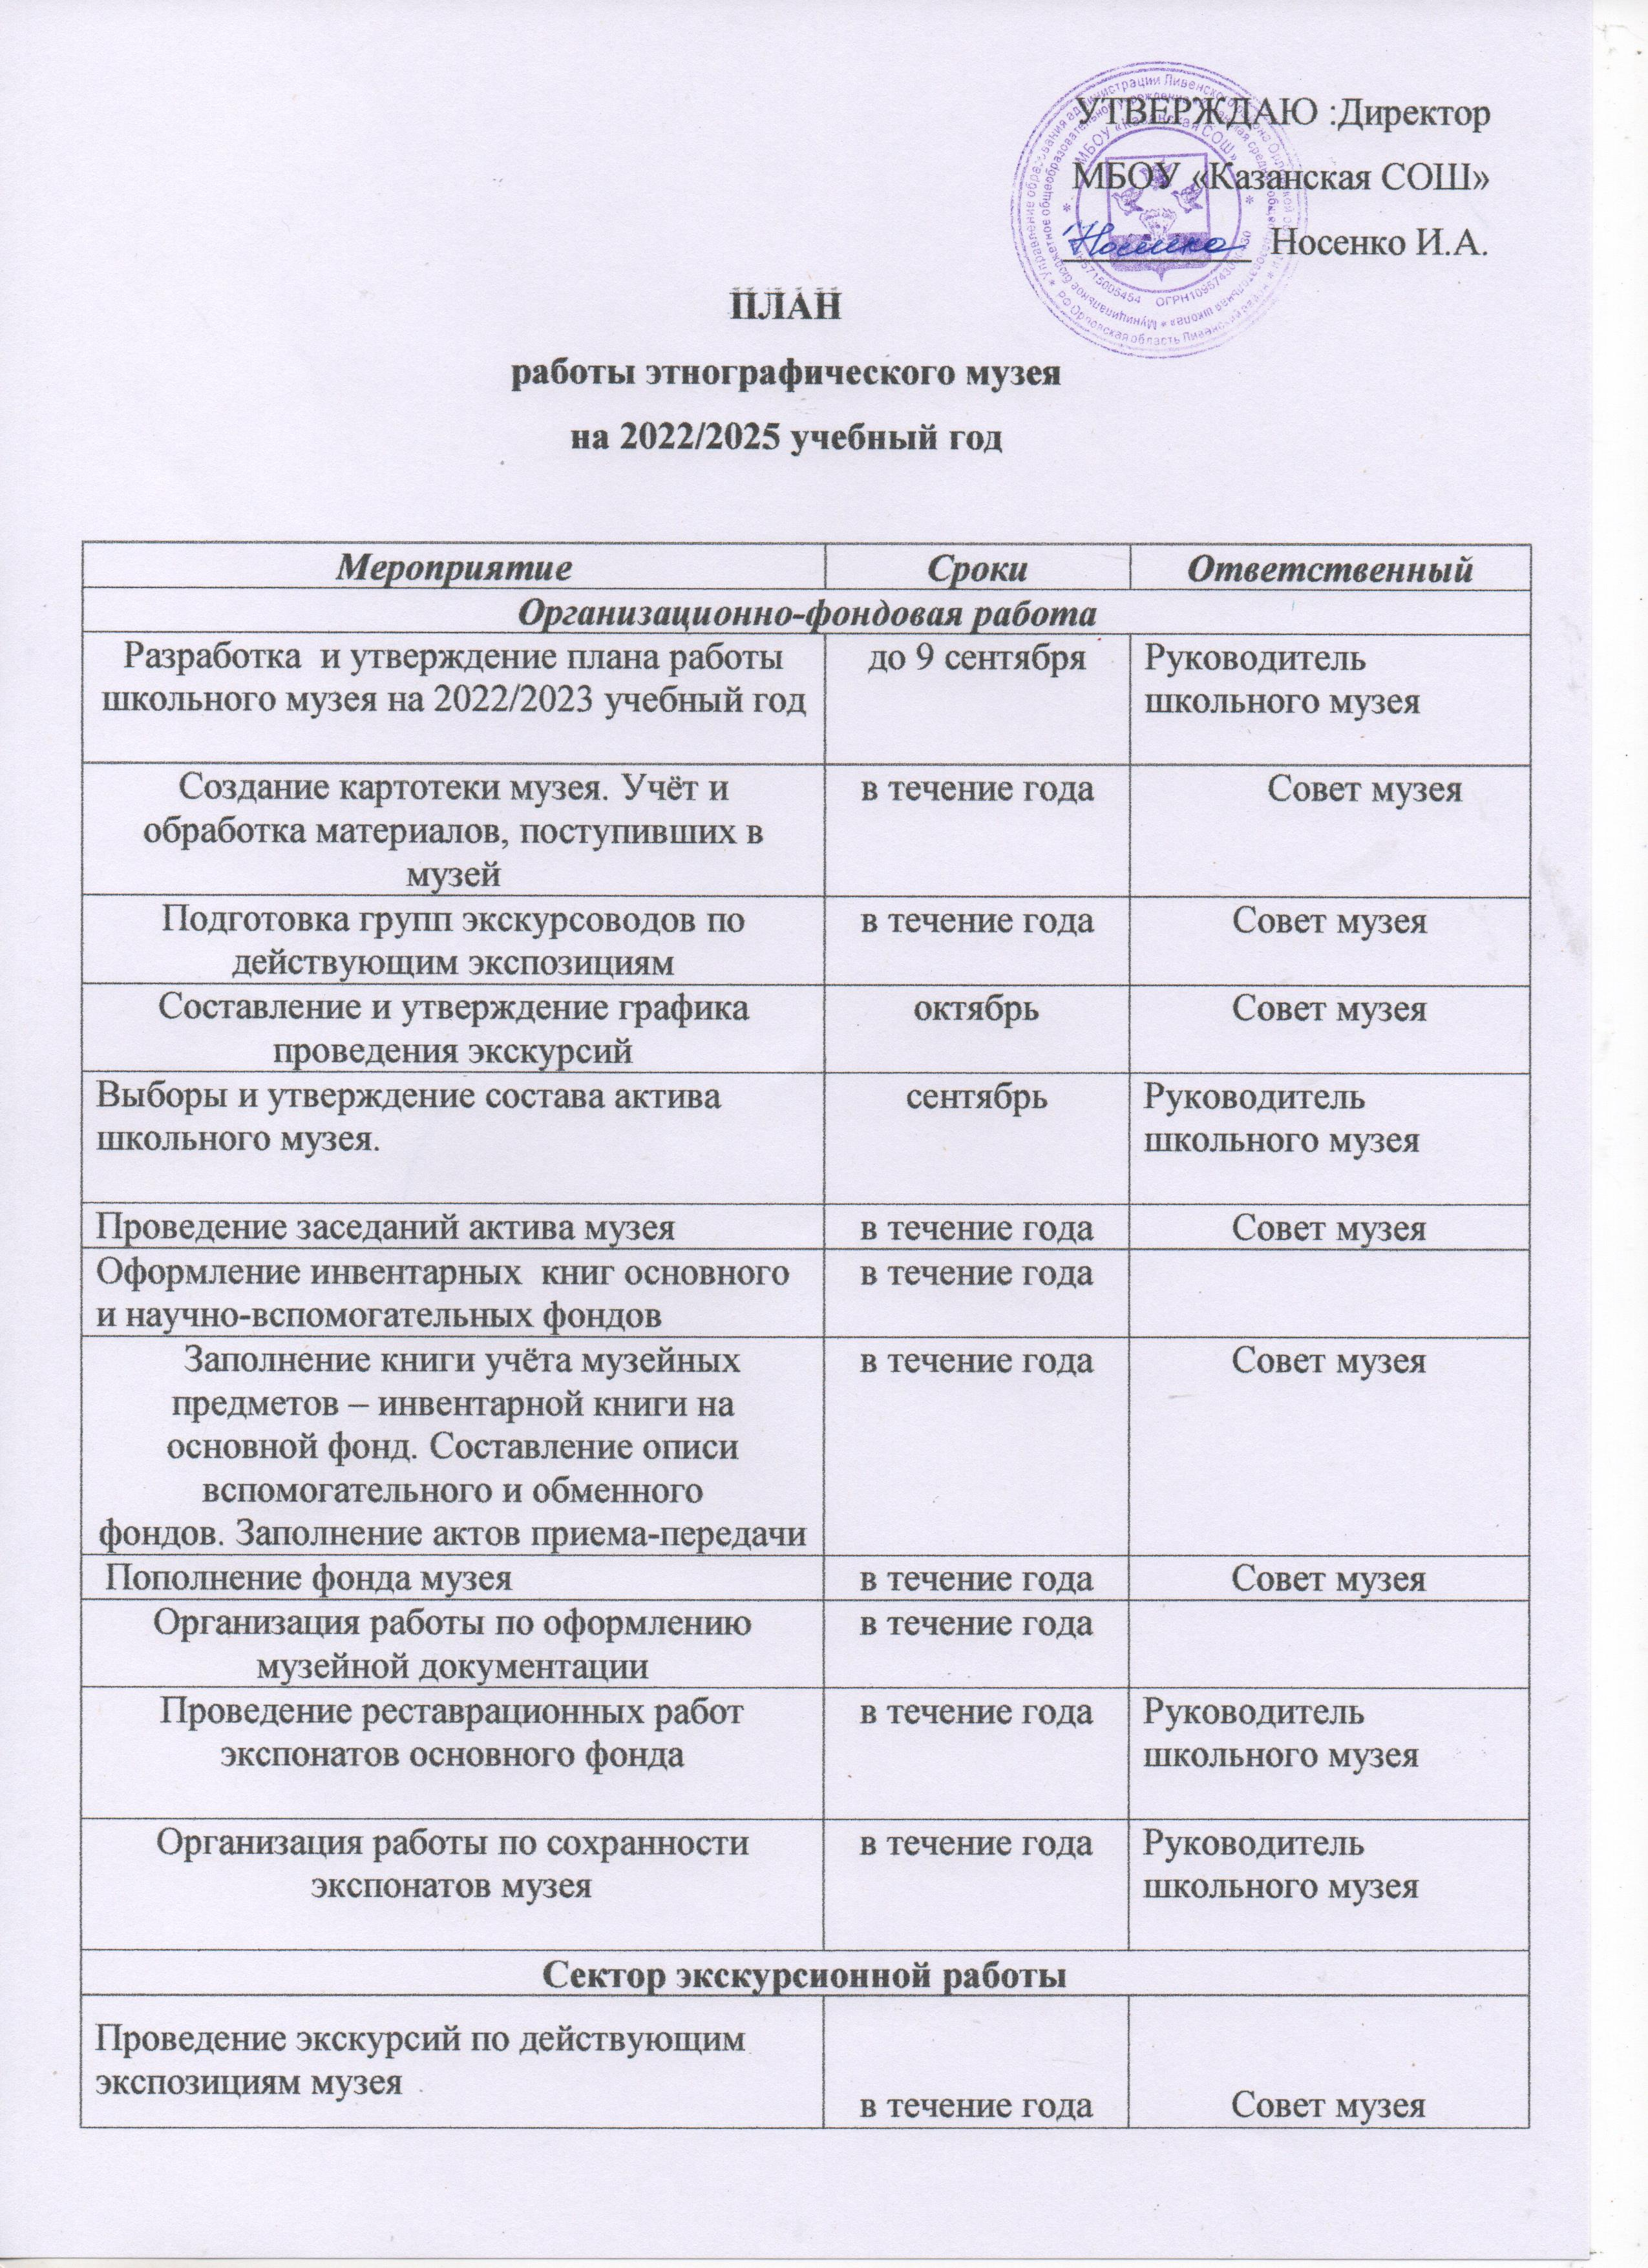

Сектор поисковой работы
Сбор материалов для пополнения экспозиций:  -История с.Казанское;  -История школы  -Быт односельчан  -Подвиг народа бессмертен | в течение года | Совет музея
Сбор печатных публикаций о школе, учителях, учащихся | в течение года | Совет музея
Научно-исследовательская работа
Разработка тематики проектных работ, связанных с музейной деятельностью, для разных возрастных групп учащихся. | в течение года | Совет музея
Сотрудничество с городским  краеведческим музеем | в течение года | Руководитель школьного музея
Пополнение материалов о Великой Отечественной войне, о ветеранах, тружениках тыла, детях войны из архивных источников, средств массовой информации.  «По дорогам войны шли мои земляки»;  «История школы в событиях и лицах»;  «Отчизны верные сыны» (Выпускники школы – воины-интернационалисты);  «Из истории школьных вещей»; - «Пионерская и комсомольская организации школы »; | в течение года | Совет музея
Информационно-пропагандистская работа |  |  |  | Совет музея
Информация о работе школы, школьного музея в СМИ и на школьном сайте | В течение года | Совет музея
Методические рекомендации педагогам по проведению бесед, классных часов, уроков Мужества, дней Памяти, мероприятий, посвящённых знаменательным датам | В течение года | Совет музея
Проведение экскурсий в школьном музее | В течение года | Совет музея

